Задание 1.
Изучить вопрос по разделу: «Легкая атлетика». Тема: «Техника метания гранаты».
Держание гранаты. Гранату рекомендуется держать за нижнюю половину ручки так, чтобы согнутый мизинец снизу подпирал ее основание, но не участвовал в захвате. Такое держание
позволяет увеличить плечо рычага при метании и создает лучшие условия для далекого броска.
Бросок гранаты с места. При броске правой рукой метатель ставит левую ногу вплотную к планке, ограничивающей дорожку разбега, правая нога ставится сзади на величину большого шага. Гранату держат перед собой на уровне головы. Отведение гранаты начинается движением вниз-назад-вправо, в ту же сторону поворачивается и наклоняется туловище, правая нога сгибается. Задача замаха — отвести гранату как можно дальше назад, т. е. удлинить последующий путь приложения к ней силы во время броска.
Важное значение имеет своевременный выпуск гранаты из руки, от этого во многом зависит угол ее вылета. При метании гранаты оптимальным является угол броска 40—45°, так как это обеспечивает наибольшую дальность полета.
Бросок гранаты с разбега. Умелое использование инерции разбега позволяет значительно увеличить дальность полета снаряда. На основе правила сложения скоростей разбега и броска граната получает более высокую начальную скорость, чем и объясняется увеличение траектории ее полета. Поэтому обучение учащихся согласованным движениям при разбеге и броске без потери скорости — важная задача преподавателя. В практике она часто решается путем большого количества повторений движений, однако этот путь не самый верный. Гораздо эффективнее правильная методика обучения технике движений, особенно последней фазе — финальному усилию.
Разбег состоит из предварительной части и бросковых шагов, общая длина его колеблется от 3—5 до 25 м и более. Предварительная часть разбега служит для набора начальной скорости, задача же бросковых шагов — прийти в наиболее удобное положение для финального усилия, не снижая скорости разбега.
При метании гранаты и копья характер движений во многом аналогичен. Используются 2, 4 и б бросковых шагов. Рассмотрим последовательность движений при разбеге с четырьмя бросковыми шагами, который применяется чаще других.
Первый бросковыи шаг выполняется правой ногой, стопа которой, слегка повернутая носком наружу, ставится на дорожку с пятки. Рука с гранатой в это время опускается дугой вперед-вниз.
Второй бросковый шаг выполняется левой ногой, которая с носка ставится на внутреннюю сторону стопы. В это время начинается поворот плечами вправо; рука с гранатой продолжает движение вниз-назад, верхняя часть туловища несколько наклоняется вправо: начинается «обгон снаряда».
Третий бросков ы и шаг наиболее важен и труден в исполнении. Этот шаг называют скрестным. Повернутая наружу правая нога нешироким шагом ставится перед левой скрестно, создавая наилучшие условия для
наклона туловища вправо и отведения гранаты назад.
Окрестный шаг выполняется быстро небольшим прыжком
или перескоком. Рука с гранатой сзади начинает движение снизу-вверх.
Четвертый бросков ы и шаг — выставление левой ноги вперед. Он выполняется высоким, быстрым движением левой ноги вперед, по времени совпадающим с перескоком на правой ноге. Левая нога ставится на дорожку активным движением сверху-вниз с пятки.
Бросок выполняется аналогично броску при метании с места. Рывок рукой заканчивается хлестообразным движением кисти.

Задание 2.
Выполнить комплекс общеразвивающих упражнений силовой направленности.

И.п. – исходное положение.

О.с.- основная стойка.

1.И.П. – широкая стойка ноги врозь, руки за головой.
1 – присед.
2 – И.П.
Упр. выполняется до утомления мышц.
Носки ног и колени максимально развести в стороны; присед – до положения – бедро параллельно полу; возвращаться в И.П. – ноги разгибать не полностью.
2.И.П. – широкая стойка ноги врозь, руки на пояс.
1 – подняться на носках.
2 – И.П.
30 раз.
Эффективнее выполнять упражнение, стоя на возвышении (например, на ступеньке), пятка на весу.
3.И.П. – выпад правой ногой, руки на пояс.
1 – согнуть левую ногу.
2 – И.П.
То же с левой ноги.
По 25–30 раз.
Медленно сгибать и не полностью разгибать сзади стоящую ногу; в нижней точке колено практически касается пола.
4.И.П. – стойка на правой ноге, левая вперед–вверх, руки на поясе.
1 – опустить левую ногу на 30–50 см к полу.
2 – И.П.
15–20 раз.
При опускании нога пола не касается. Мышцы, удерживающие ногу на весу, должны оставаться напряженными по ходу всего упражнения.
5.И.П. – стойка на правой, левая нога в сторону, руки на пояс.
1 – опустить левую ногу на 30–50 см к полу.
2 – И.П.
15–20 раз.
Мышцы, удерживающие ногу на весу, должны оставаться напряженными по ходу всего упражнения.
6.И.П. – стойка на правой, левая нога назад, руки на поясе.
1 – опустить левую ногу на 10–25 см к полу.
2 – И.П.
15–20 раз;
Повторить упр. 4, 5, 6 для правой ноги.
В И.П. ногу отвести назад на максимально возможное расстояние; мышцы, удерживающие ногу на весу, должны оставаться напряженными по ходу всего упражнения.
7.И.П. – упор лежа, руки согнуты, локти в стороны.
1 – выпрямить руки.
2 – И.П.
15–20 раз.
Руки выпрямлять наполовину; мышцы, удерживающие тело (туловище), должны оставаться напряженными.
8.И.П. – лежа на спине, руки за головой, правую ногу поднять вперед под углом 40°, левую – 10°.
1 – поменять положение ног.
2 – И.П.
40 раз; чередовать упр. 7 и 8.
Голову, руки, поясницу от пола не отрывать.
9.И.П. – лежа на спине, ноги согнуты в коленях, руки за головой.
1 – сгибание туловища вперед.
2 – И.П.
25–30 раз.
Поясница от пола не отрывается, подбородок тянется вверх, а не к груди; опускаясь, не касаться головой и руками пола, т.е. мышцы живота не расслабляются.
10.И.П. – лежа (не касаясь спиной пола), ноги согнуты – врозь
1 – поднять таз.
2 – И.П.
20 раз.
При подъеме таза – упор на лопатки и стопы; при выполнении – сильное напряжение мышц спины и ягодиц, задней поверхности бедра.
11.И.П. – лежа на спине, руки за головой.
1 – сгибание туловища вперед, правым локтем коснуться левого колена.
2 – И.П.
3 – сгибание туловища вперед, левым локтем коснуться правого колена.
4 – и.п.
Чередовать упр. 10 и 11.
Поясница от пола не отрывается, подбородок тянется вверх, а не к груди; опускаясь, не касаться головой и руками пола, т.е. косые мышцы живота не расслабляются.
12.И.П. – лежа на животе, руки вверху.
1 – приподнять руки, грудь, ноги от пола.
2 – И.П.
15–20 раз.
При возвращении в И.П. не касаться руками и носками пола.
13.И.П. – упор лежа, руки согнуты, локти назад (прижаты к туловищу).
1 – разгибание рук.
2 – И.П.
10–15 раз.
Облегченный вариант – из упора лежа на коленях. При разгибании руки полностью не выпрямлять.
14.И.П. – лежа на правом боку, левая нога в сторону, правая рука под головой, левая рука в сторону.
1 – приведение левой ноги к правой (не касаясь правой ноги).
2 – И.П.
20–25 раз.
Удерживать равновесие, напрягая мышцы туловища и ног, не сгибаться в тазобедренном суставе
15.Повторить упражнение 14 для левой ноги.
20–25 раз.
Удерживать равновесие, напрягая мышцы туловища и ног, не сгибаться в тазобедренном суставе.

Задание 3.
Выполнить упражнения для развития гибкости.
1) И.п – сидя на полу , ноги вытянуты вперед:
А) хват за головой правой рукой за левый локоть, потянуть вправо, фиксируя позу, поменять руки;
Б) за спиной хват кистями, правая рука сверху, фиксация, затем поменять положение рук.
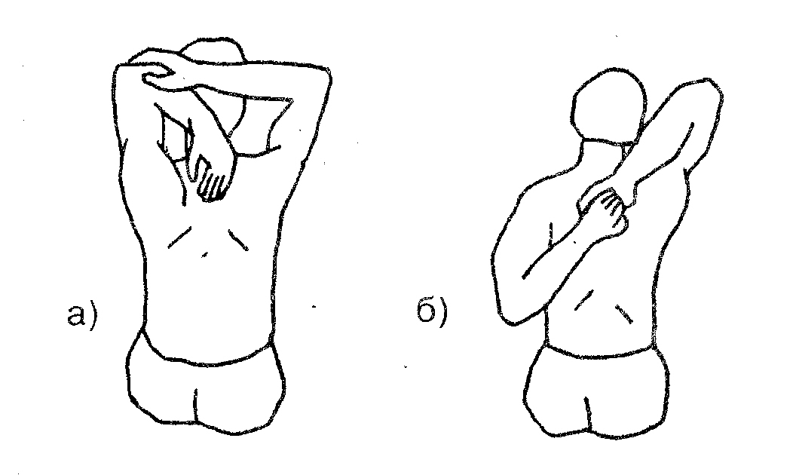

2)И.п – стоя, ноги врозь, кисти в замке – снизу.
Руки оттянуть назад, лопатки свести, фиксация позы.

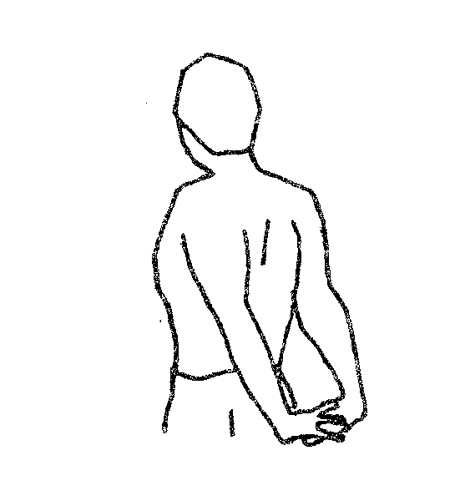
3) И.п. – лежа на животе, носки вытянуты:
А) прогнуться, не отрывая от пола низ живота;
Б) медленно повернуть голову направо, отводя назад правое плечо, взгляд на левую пятку, фиксация 30с. В другую сторону.
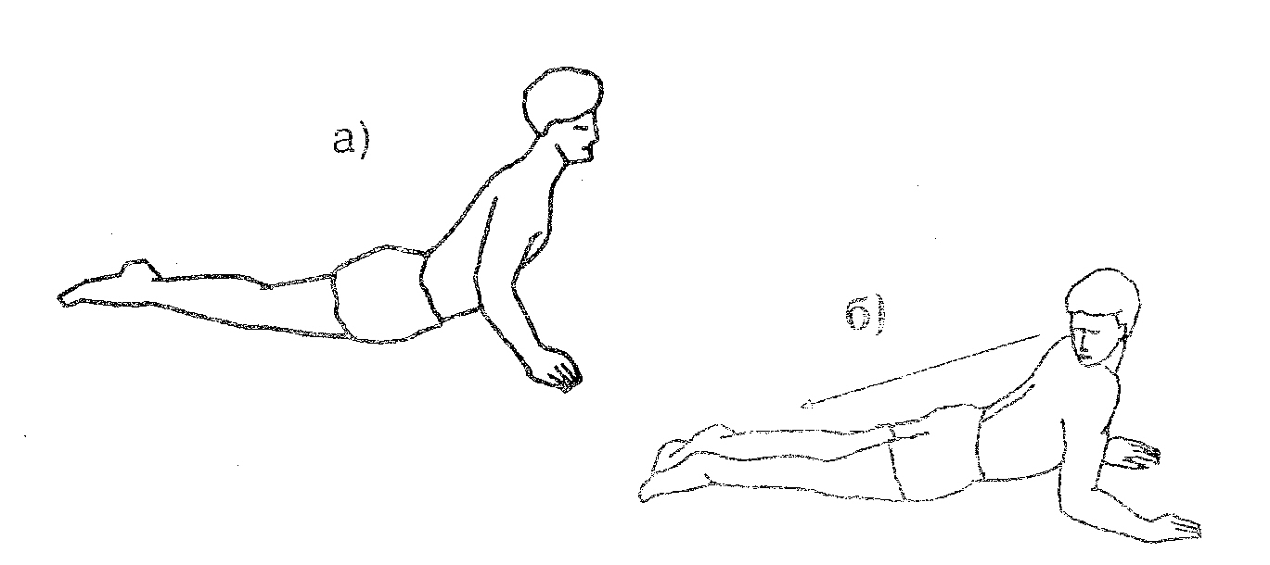
4) И.п. – упор на коленях, кисти впереди плеч:
А) подать таз назад, опустить плечи, руки прямые впереди на полу;
Б) подать плечи вперед – вверх, прогнуться, 10-15 повторов. фиксация позы.

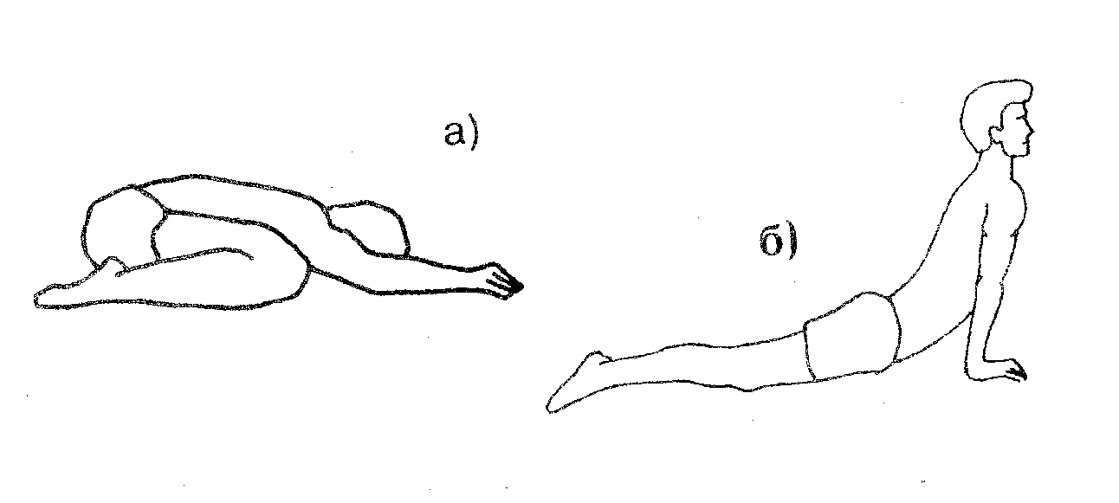

4) И.п.- лежа на животе, ноги вместе, руки вдоль туловища.
А) на выдохе согнуть ноги в коленных суставах, взяться за стопы, грудь от пола не отрывать, фиксация позы;
Б) прогнуться, хват за нижнюю часть голени, фиксация позы, покачиваясь на нижней части живота.

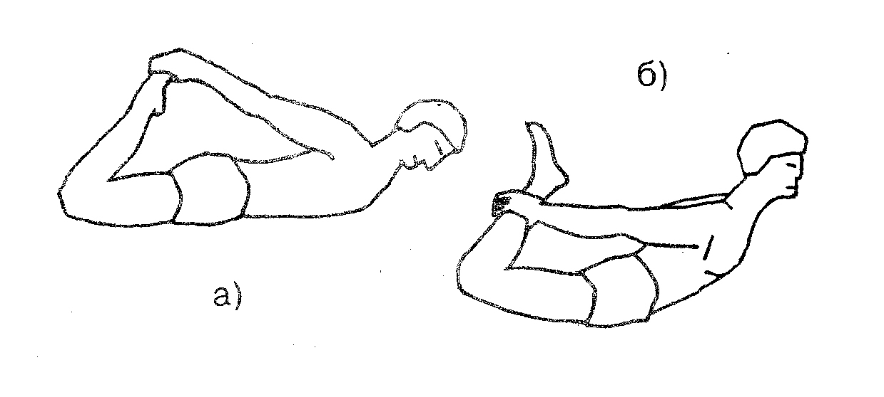
5) И.п. – стоя, ноги врозь:
А) наклон вперед, руки свободно вниз, фиксация позы;
Б) пальцами коснуться носков стоп, фиксация позы;
В) ладони на полу, фиксация позы.
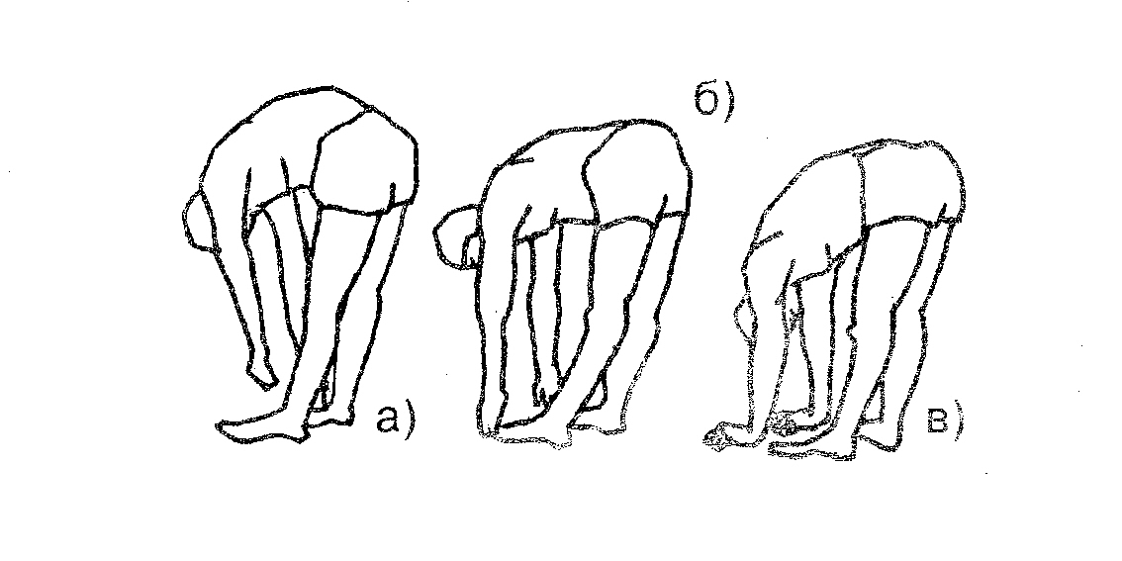

6) И.п. - лежа на спине, руки в стороны:
А) не отрывая лопаток, закинуть правую ногу за левую, фиксация позы;
Б) то же левой ногой.
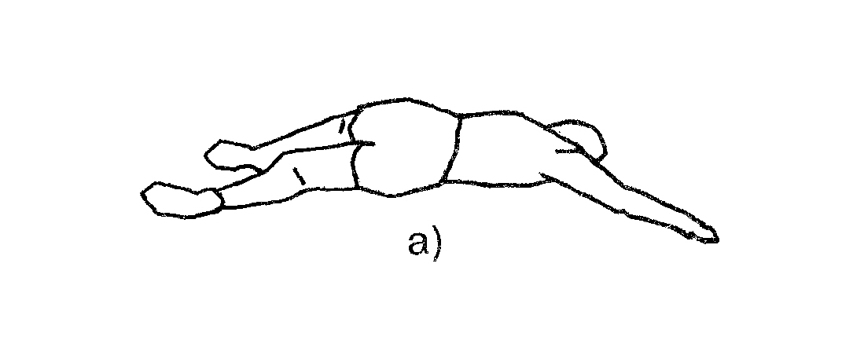

7)И.п. – лежа на спине, руки вдоль туловища:
А) колено левой ноги подтянуть к груди, усиливая сгибание руками, правая нога вытянута, фиксация позы;
Б) поменять ногу.
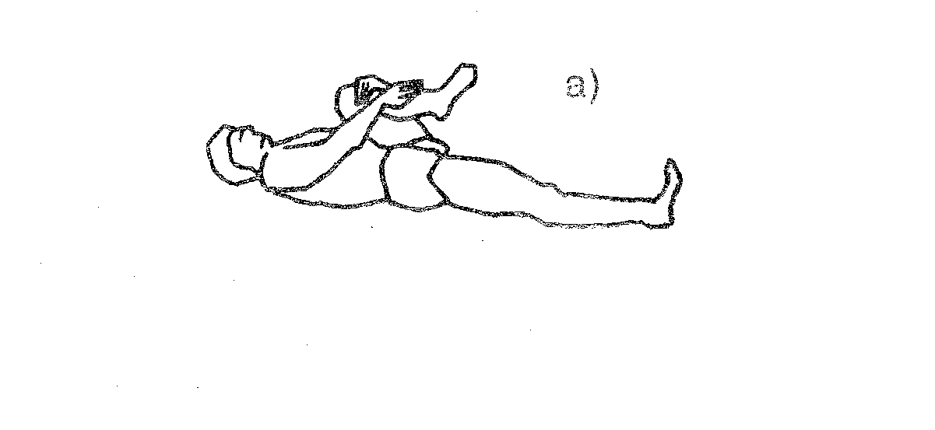
8) И.п. - лежа на левом боку, рука согнута под головой.
А) хватом правой кистью за правый голеностоп подтянуть пятку к ягодице, зафиксировать позу,
Б) рука вытянута вперед, ногу оттянуть назад-вверх, зафиксировать позу,
В) в другую сторону.
Литература

1. Муллер, А. Б. Физическая культура : учебник и практикум для СПО / [А. Б. Муллер, Н. С. Дядичкина, Ю. А. Богащенко, А. Ю. Близневский, С. К. Рябинина]. — М.: Издательство Юрайт, 2015. — 424 с. — Серия: Профессиональное образование.

ПОДВЕДЕНИЕ ИТОГОВ.

